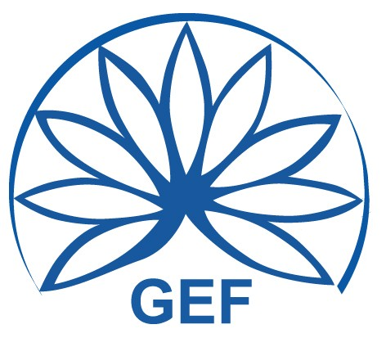

GEIE - GEF
“Groupement d’Exploitation du Fréjus”
Plate Forme du Tunnel - F-73500 MODANE (Francia)
Tel. +33 – 479202600 - Fax +33 – 479202610

SINTESI DI AVVISO DI GARA

Il GEIE “ GEF “, nella sua qualità di gestore unico del Traforo Autostradale del Fréjus, con sede legale in Modane – Francia - 73500, Plateforme du Tunnel du Fréjus – ha indetto una procedura aperta per l’affidamento di servizi così descritti:
“Lotto 1: Lavaggio del Tunnel – Lotto 2: Pulizia dei locali tecnici – Lotto 3: Idropolimerizzazione e spazzamento delle piattaforme”.
Numero di riferimento da parte della stazione appaltante: GEF202203.
Classifica CPV 90910000.
Descrizione Lotto 1:
il presente appalto (in forma di Accordo Quadro) è suddiviso in tre lotti secondo quanto sopra riportato. Ogni più dettagliata descrizione e specificazione è indicata nel Capitolato Tecnico.
Il lotto di lavaggio comprende il lavaggio dei piedritti, della struttura e accessori del tunnel del Fréjus. Specifiche del Tunnel:
lunghezza 12.900 mt – larghezza totale 10,10 mt (marciapiedi da ciascun lato tra 0,50 e 0,60 mt) – altezza media 4,30 mt –allargamenti (n°5) e cavità d’inversione (n°5) – nicchie e di chiamata (n. 100) e antincendio (n. 49).
Installazioni tecniche oggetto di lavaggio: segnali luminosi, pannelli, nicchie per chiamata SOS, impianti di controllo velocità e interdistanza, segnali di evacuazione, totems di segnalazione luminosa, porte di accesso ai PHT.
Per il Lotto 1, l’appalto darà luogo a un accordo quadro a chiamata, con un importo minimo (€ 55.000) e uno massimo (€ 150.000), ai sensi e per gli effetti degli articoli R. 2162-1 à R. 2162-5, R. 2162-13 e R. 2162-14 del Codice dei Contratti Pubblici francese.
Descrizione Lotto 2:
questo Lotto comprende la pulizia dei locali tecnici del tunnel e delle piattaforme, delle centrali di ventilazione, dei by-pass di comunicazione e delle condotte di ventilazione.
Descrizione dei luoghi: Officine di ventilazione interne (n. 2): superficie totale circa 1400 m² - Condotte di ventilazione aria fresca (12.900 mt) larghezza utile circa 3,40 mt – Condotte di ventilazione aria viziata (12.900 mt), larghezza utile circa 3,50 mt – Unità di ventilazione esterna (2u) e PHT 23 e 24, superficie totale circa 1170 m² - Rami di sicurezza (n. 34) superficie totale circa 6022 m² - By-pass (n. 9), superficie totale circa 1350 m².
Per il Lotto 2, l’appalto darà luogo a un accordo quadro a chiamata, con un importo minimo (€ 35.000) e uno massimo (€ 120.000), ai sensi e per gli effetti degli articoli R. 2162-1 à R. 2162-5, R. 2162-13 e R. 2162-14 del Codice dei Contratti Pubblici francese.
Descrizione Lotto 3:
questo Lotto comprende l’idropolimerizzazione delle condotte di evacuazione delle acque e delle fosse di trattamento delle acque nel tunnel e nelle piattaforme, lo spazzamento delle piattaforme italiana (circa 40.000 m²) e francese (circa 30.000 m²).
Descrizione dei luoghi: Pozzetti sifonati nel traforo (lunghezza 12900m) situati ogni 50m – Stazione di depurazione delle acque utilizzate e sfioratore sul piazzale francese – Fosse, bacini di trattamento acque sulla piattaforma francese – stazione di depurazione delle acque utilizzate e sfioratore sul piazzale francese – Fosse dei locali di lavaggio (17 m3) – bacino di trattamento delle acque piovane (90 m3) –Pozzetti d’ispezione (n°42) e rete acque di scarico (lunghezza circa 850ml)
Per il Lotto 3, l’appalto darà luogo a un accordo quadro a chiamata, con un importo minimo (€ 55.000) e uno massimo (€ 200.000), ai sensi e per gli effetti degli articoli R. 2162-1 à R. 2162-5, R. 2162-13 e R. 2162-14 del Codice dei Contratti Pubblici francese.
Per tutti e tre i Lotti:
Termine di esecuzione: 12 mesi - Accordi Quadro rinnovabili per tre volte
Data limite di ricevimento delle offerte: 30 giugno 2022, ore 12:00.
Criterio di aggiudicazione: offerta economicamente più vantaggiosa, sulla base dei seguenti criteri di valutazione e relativa ponderazione:
- Prezzo: 70%
- Valore tecnico dell’offerta 30%

Per informazioni, referente della procedura è il Sig. Luca Perosino:
0039 0122 90 90 11 - e-mail : luca.perosino@frejustunnel.eu

GEIE - GEF

